Zákon vzájemného působení dvou těles
ZÁKON AKCE A REAKCE
Dvě tělesa na sebe navzájem působí stejně velkými silami opačného směru. Tyto síly vznikají a zanikají současně.
Konkrétní příklad akce a reakce → pohyb rakety
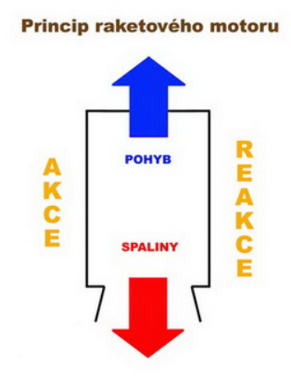
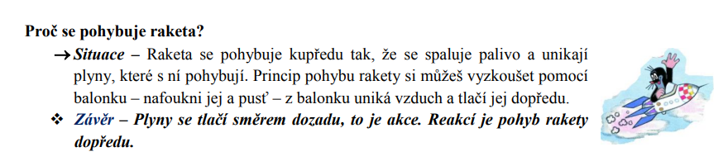
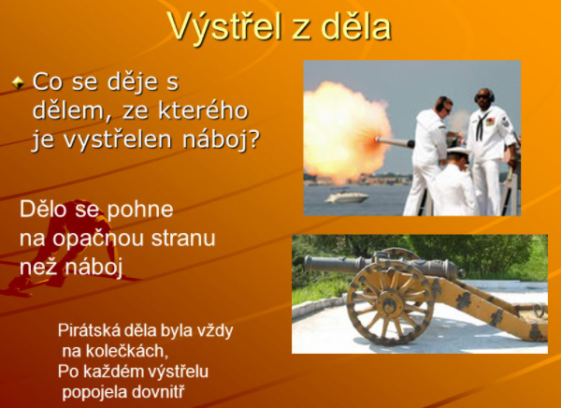
Zákon akce a reakce v praxi: Při stlačení pružiny na nás působí pružina stejně velkou silou jakou působíme my na ní, vyskočíme-li z loďky na břeh tak se loďka pohne opačným směrem, strčíme-li do někoho určitou silou – stejně velkou silou bude působit na nás, vystřelený náboj z pistole způsobí zpětný ráz u zbraně, …..

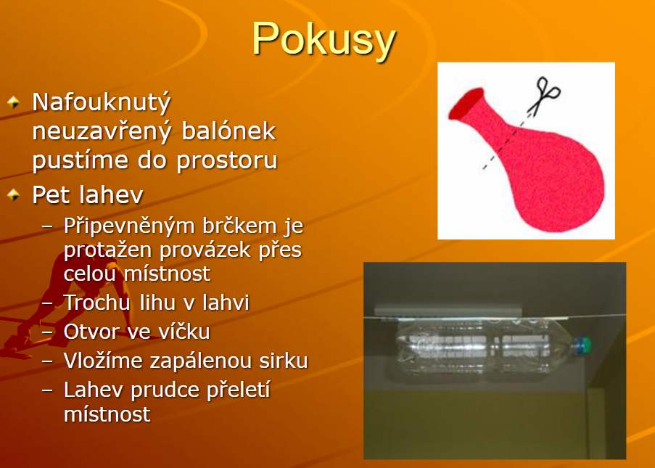
Video k shlédnutí:
(51) Pokusy třetího Newtonova zákona - zákon akce a reakce - YouTube
Dobrý den milé děti. Pro tento týden budeme probírat zákon akce a reakce. Opište si zápis, všechen text i s obrázky kromě posledního snímku „pokusy“.

